GEOLOGIE ET CADASTRE

GEOLOGIE ET POTENTIEL MINERAL DU NIGER

CADRE GEOGRAPHIQUE
- Superficie de : 1 267 000 km2 ;
- Huit (8) Régions : Agadez, Diffa, Dosso, Maradi, Niamey, Tahoua, Tillabéri et Zinder ;
- Capitale : Niamey ;
- Population : Environ 28 millions d’habitants en 2025 (Projections démographiques) ;
- Pays relativement plat avec son sommet le plus haut à 1944 m (Mt Greboun) ;
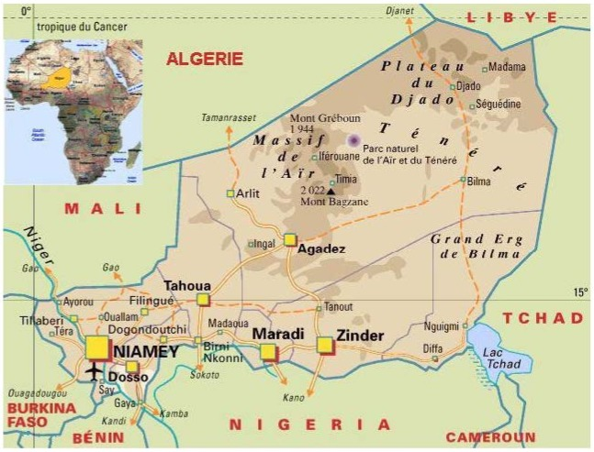
- Climat : Tropical semi-aride avec une saison sèche (octobre à mai) et une saison pluvieuse (juin à septembre).
Figure 1: Situation géographique du Niger

CADRE GEOLOGIQUE

Les grands ensembles géologiques

Les formations anciennes ou socle
- Le Liptako Gourma, à l’ouest, constitue l’extrémité NE du craton ouest africain ;
- Le massif de l’Aïr au nord, forme le prolongement Sud-Est du Bouclier Touareg ;
- Le Damagaram Mounio et le Sud Maradi dans le centre sud ;
- Le Djado au Nord-Est.

Les bassins sédimentaires
- Le bassin des Iullemenden ;
- Le bassin du Tim Mersoï au nord ;
- L’Ader Doutchi au Sud-Ouest ;
- Le bassin du Lac Tchad ou bassin du Niger oriental à l’Est ;
- Le bassin du Djado ;
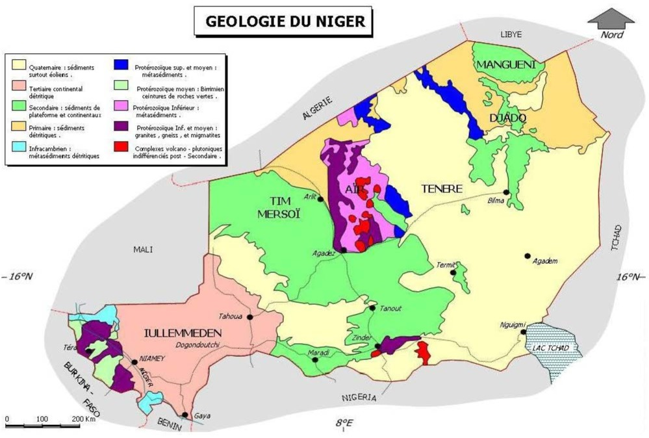
- Le bassin du Ténéré.
Figure 2 : Géologie simplifiée du Niger

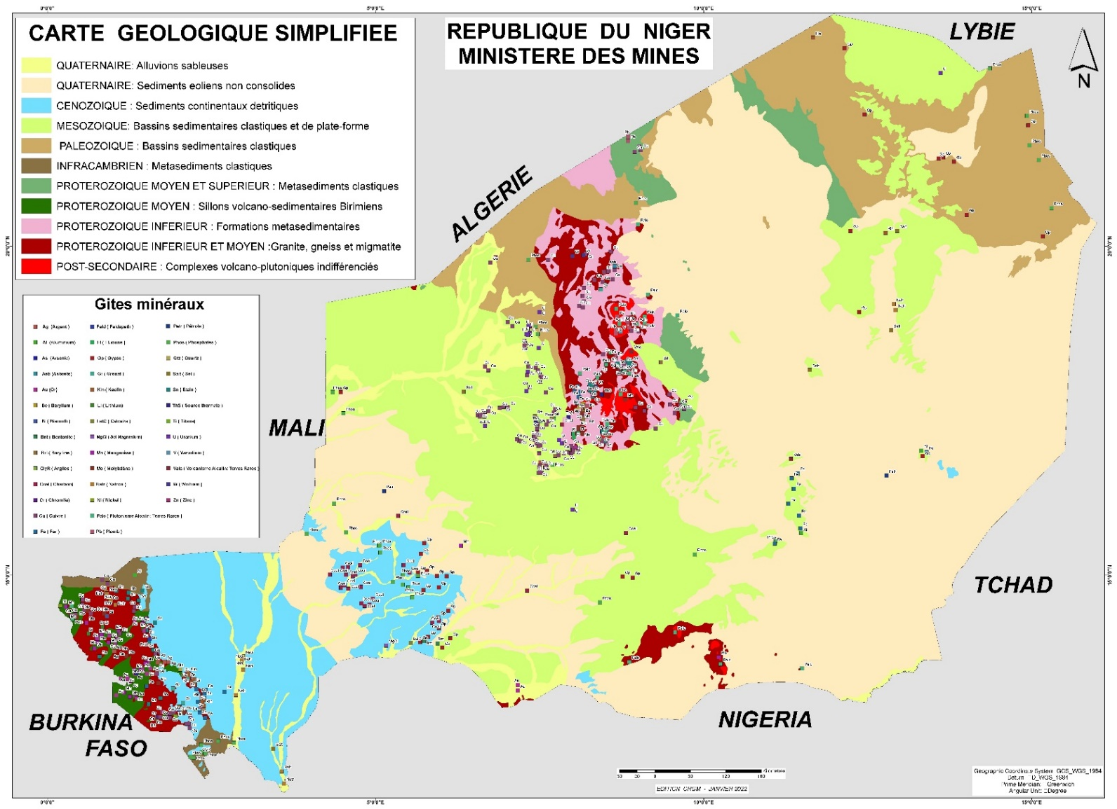
GEOLOGIE ET POTENTIEL MINERAL DU NIGER
Figure 3 : Carte géologique simplifiée et gîtes minéraux

Le Liptako Gourma

Géologie
Le Liptako Gourma constitue l’extrémité NE du craton Ouest Africain stabilisé à l'Eburnéen, il y a deux (2) milliards d’années. Il est constitué de formations birimiennes, d’âge Protérozoïque inférieur. Ces formations sont organisées en sillons métavolcano-sédimentaires (Sirba, Téra-Gassa, Gorouol et Makalondi) intrudées par des plutons granitoïdiques.
La déformation birimienne est marquée par une schistosité S orientée NE-SW, direction structurale majeure caractéristique dans le Liptako et en Afrique de l’Ouest. Des déformations postérieures se traduisent par d'importantes ondulations des plans S avec des directions allant de N-S à E-W ou NW-SE.

Potentiel minéral

Les indices de minéralisations
Or (Au), Argent (Ag), Platine (Pl), Nickel (Ni), Plomb (Pb), Zinc (Zn), Cuivre (Cu), Molybdène (Mo), Manganèse (Mn), Vanadium (V), Titane (Ti), Chromite (Cr), Dolomite (Dol).

Gisements

Gisement d’or de Samira
Découvert par Etruscan ;
Des réserves initiales d’environ 25 tonnes or métal ;
Une teneur moyenne de 1,2 g/t ;
Début de l’exploitation : 2004 par la SML (AGMDC 80% et SOPAMIN 20%) ;
Production cumulée 2014 à 2016 : 2645 kg ;
La SML est actuellement nationalisée par l’Etat.

Gisement de fer de Say et de Kollo
Découvert en 1960. Les travaux, successivement réalisés par le BRGM (1960 -1062) et la Société KHO Humboldt (1981- 1983) ont donné des réserves estimées à 1,2 milliards de tonnes, avec une teneur évoluant de 40 à 45% de Fe2O3.

Gisement de phosphates du W
Découvert en 1972 par le BRGM ;
Réserves estimées à plus d’un (1) milliard de tonnes avec une teneur moyenne de 23% P2O5(zone classée).

Gisement de manganèse de Téra
Découvert en 1932 par Reformatsky puis étudié en détail par Machens (1961) et un projet PNUD (1969) ;
Associé à des gondites ;
Réserves estimées à 52 000 tonnes à 39% manganèse.

Gisement de cuivre et Molybdène de Kourki
Découvert en 1971 à travers un projet financé par le PNUD ;
Pris dans la série volcano-sédimentaire du sillon du Gorouol ;
Réserves estimées à 160 millions de tonnes sur une profondeur de 300 m avec des teneurs moyennes respectives en cuivre et molybdène de 0,02 et 0,03%.

Matériaux de construction
- Les roches massives (Granitoïdes, dolérites, quartzites, etc.) pour granulats ; etc.
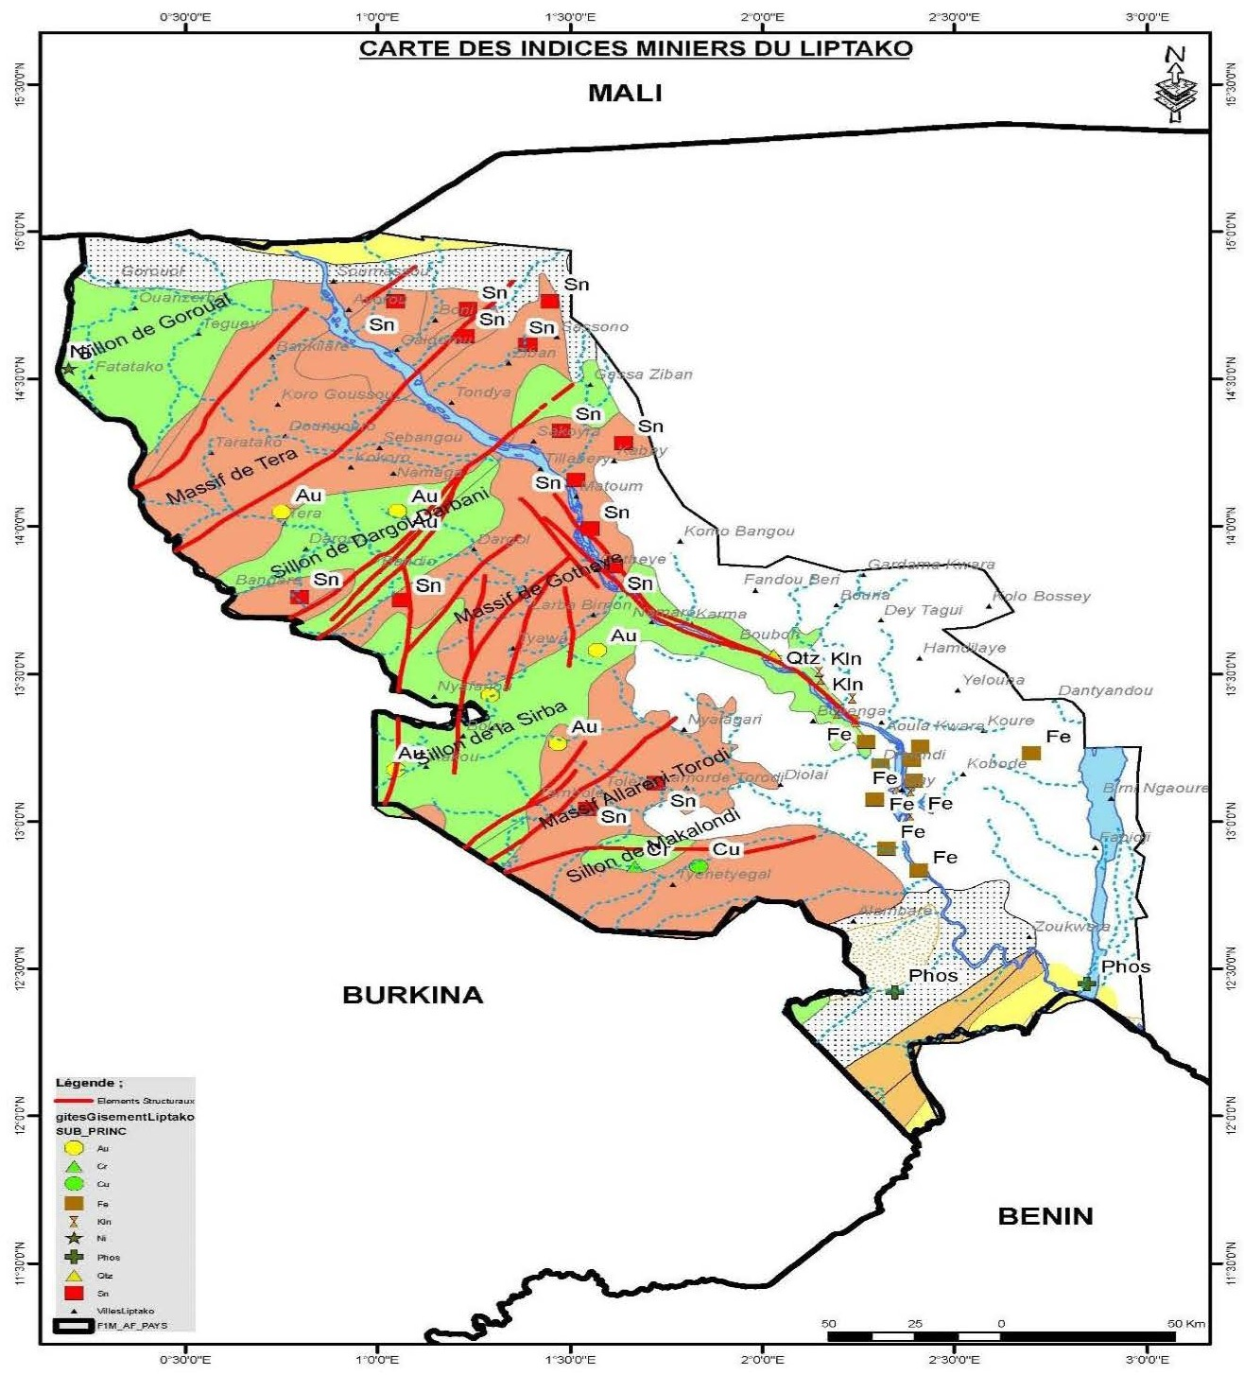
Figure 4 : Carte des gisements et indices miniers du Liptako

L’Aïr
Province minière pas très bien connue sur le plan minier.

Géologie
L’Aïr fait partie intégrante de la Chaîne Panafricaine d’Afrique de l’Ouest qui s’étend depuis le Hoggar au Nord jusqu’au Golfe du Bénin au Sud, englobant le Bouclier Touareg au Nord et le Bouclier Bénino-Nigérian au Sud.
Le massif de l'Aïr appartient au bouclier Touareg. Il comprend quatre unités litho-tectoniques (Black et al., 1994 ; Dautria et Lesquer, 1989 ; Liégeois et al., 1994 ; Moreau et al., 1994 ; Navez et al., 1990) :
- Deux blocs centraux (Assodé à l’Ouest et Barghot à l’Est) séparés par la zone de cisaillement sub-verticale de Raghane, orientée Nord-Sud ;
- Le bloc de Tchilit à l’extrémité Sud-Ouest, chevauché par le bloc d’Assodé ;
- Le bloc d’Aouzegueur à l’extrémité Sud-Est, chevauché par le bloc de Barghot, avec présence d’ophiolites.
Formations géologiques archéennes à mésoprotérozoïques
Les blocs centraux d’Assodé et de Barghot présentent des lithologies voisines, constituées de séquences cristallines (orthogneiss, migmatites, amphibolites, ultrabasites) et métasédimentaires (paragneiss, quartzites, roches calco-silicatées, marbres, micaschistes, métapélites). Le bloc sud-ouest de Tchilit est constitué de séquences de gneiss, amphibolites, métarhyolites et métasédiments.
Ces trois blocs comportent des gneiss qui se seraient formés entre l’Archéen et le Mésoprotérozoïque. Les blocs d’Assodé et Barghot comprennent des ortho- et paragneiss, interprétés comme dérivant de protolites d’âge archéen à paléoprotérozoïque (Liégeois et al., 1994). Le bloc de Tchilit comporte des gneiss et des métavolcanites, interprétées comme d’âge paléoprotézozoïque ou plus ancien (Navez et al., 1999).
Formations géologiques néoprotérozoïques
Au Néoprotérozoïque, pendant l’orogenèse panafricaine, les différents blocs qui composent aujourd’hui le massif de l’Aïr se sont accrétés les uns aux autres. Les formations géologiques des blocs d’Assodé et de Barghot ont été déformées, métamorphisées et intrudées par un volume considérable de roches magmatiques calco-alcalines. Dans le bloc de Barghot, il s’agit de diorites calco-alcalines et des monzogranites de la suite granitique de Dabaga Est, montrant des âges variants entre 714 et 629 Ma (Black et al., 1991 ; Liégeois et al., 1994).
La croûte océanique et la zone de subduction, qui existaient entre le bloc de Barghot et celui d’Aouzegueur, ont été obductée lors de leur collision, pour former les suites ophiolitiques et tonalitiques (TTG) du bloc d’Aouzegueur (Boullier et al., 1991 ; Liégeois et al., 1994). Des zircons, issus d’une leucotonalite de la suite TTG du bloc d’Aouzegueur, ont fourni un âge de 660 Ma (Black et al., 1991).
La zone de cisaillement transcurrent de Raghane, qui sépare les blocs d’Assodé et Barghot, a fonctionné entre 645 Ma et 586 Ma (âge de granites tardi-cinématiques et post-cinématiques dans le complexe de Dabaga Ouest), avec un rejet dextre de l’ordre de 1000 km (Liégeois et al., 1994).
Formations géologiques paléozoïques à récentes
Concernant les formations sédimentaires, on peut citer la Molasse du Proche-Ténéré, affleurant à l’Est du massif de l’Aïr, qui est recoupée par une série de filons rhyolitiques NNW-SSE. L’âge de ces filons (529 Ma) a permis de contraindre l’âge de dépôt de la molasse, entre 529 et 660 Ma (Liégeois et al., 1994).
L’activité tectonique post-néoprotérozoïque la plus importante s’est produite au Dévonien, avec la mise en place de complexes annulaires alcalins de grande taille, le long de la zone de cisaillement de Raghane (Liégeois et al., 1994 ; Moreau et al., 1994).

Potentiel minéral

Indices de minéralisations
Au, Cu, Ag, Pb, Sn, Ta, ont été identifiés.

Gisements
Il a été découvert :

Des gisements de cassitérite
- Découverte remontant à l’AOF (1945) par Raulais ;
- Gisements de types alluvionnaire, éluvionnaire, et primaire à Tarouadji, El’Mecki, Guissat, Timia ;
- Réserves initiales plusieurs centaines de tonnes ;
- Début de l’exploitation remontant à 1948 par la SMDN devenue Société Minière du Niger en 1964 ;
- Exploitation artisanale à semi-artisanale (1948- 987) se poursuit aujourd’hui artisanalement ;
- Comme sous-produits : Tantale, Niobium.

Des gisements de marbre :
- Le marbre existe en grande quantité dans le massif de l’Aïr :
- Mont Taghmert ;
- Entre les oueds Tin Galène et Aousamar ;
- Plusieurs types de marbres :
            - Marbre blanc (Iférouane) ;
            - Marbre blanc rosâtre ;
            - Marbre bleu (montagne bleue).

L’exploitation artisanale d’or
Aujourd’hui cinq sites d’orpaillage sont actifs dans l’Aïr dont :
Tchibarkatène à la frontière avec l’Algérie, Tabelot, Tintoulous, Aouzegueur.

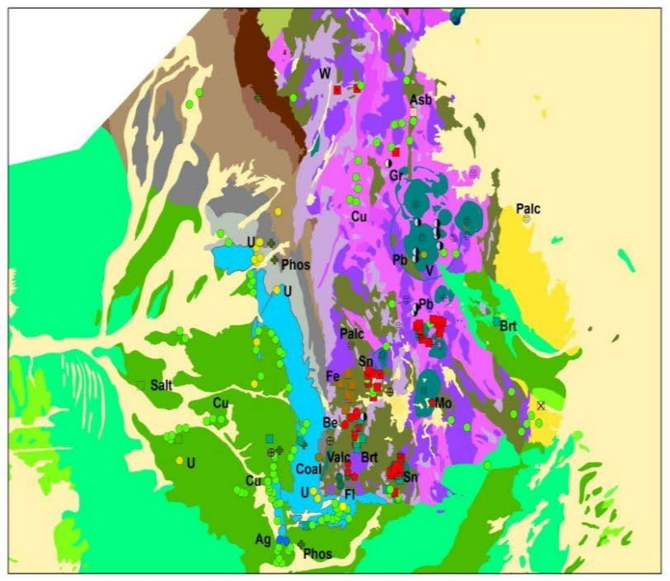
Figure 5 : Carte des indices miniers du l'Aïr

Le Damagaram Mounio et le Sud Maradi
La géologie et le potentiel minéral de ces deux secteurs sont peu connus.

Géologie
Le Damagaram-Mounio et le Sud Maradi sont situés entre le massif de l’Aïr au Nord et le bouclier Bénino-Nigérian au Sud et font partie de la chaine mobile centrafricaine.
Le Damagaram-Mounio est constitué d’une séquence supra-crustale paléo- à néo-protérozoïque, composée de roches métasédimentaires qui ont été intrudées, lors de l’orogenèse Panafricaine, par des granitoïdes calco-alcalins, puis, au Dévonien, par des complexes annulaires alcalins (Black et al., 1991).
Les différents travaux menés ont permis de définir la structuration de la géologie du Damagaram-Mounio, en deux blocs principaux : le Bloc Nord-Est et le Bloc Centre-Ouest.
Dans le Bloc Nord-Est, une tectonique tangentielle, à pendage de 10-30° vers le Nord-Ouest, est associé à un métamorphisme inverse de degré plus élevé (faciès « amphibolite à grenat almandin ») qui décroit vers l’Est. Les métasédiments semblent représenter une pile chevauchante à vergence Sud-Est, analogue au contact chevauchant et à la suture qui sépare les blocs de Barghot et d’Aouzegueur du massif de l’Aïr (Black et Liégeois, 1991).
Dans le Bloc Centre-Ouest, la déformation s’est produite dans un contexte métamorphique de faciès « schistes verts », avec le développement de larges plis verticaux, à plans axiaux NW-SE, recoupés par des décrochements sénestres NW-SE, parfois soulignés par des veines de quartz
Les grands ensembles litho-structuraux du socle du Damagaram-Mounio correspondent aux : 1) complexes magmatiques alcalins du Permo-Carbonifère ; 2) granites calco-alcalins, gneiss migmatitiques et migmatites panafricains du Bloc Centre-Ouest ; 3) formations ortho- et para-dérivées anté-panafricaines du Bloc Centre-Ouest ; 4) formations ortho- et para-dérivées anté-panafricaines du Bloc Nord-Est.
Le Sud Maradi est constitué de terrains cristallins affleurant sur une bande discontinue le long de la frontière nigériane. Ces terrains constituent l’extrême terminaison septentrionale d’un grand ensemble de terrains précambriens qui constitue le socle du Nigéria.
Les grands ensembles litho-structuraux du Sud-Maradi forment des bandes de terrain orientées NE-SW, à déformation pénétrative sub-verticale orientée NE-SW. Ces ensembles litho-structuraux sont affectés et séparés par des zones de cisaillement ductile subverticale dextre, également orientées NE-SW.
Dans la région de Maraka, ces structures sont décalées par un décrochement dextre, orienté NNW-SSE. A l’Ouest du granite de Kandamao, la direction de la structuration est différente, avec une déformation pénétrative orientée NNW-SSE. Ces deux directions (NE-SW et NNW-SSE) correspondent à la continuité vers le Nord des structures cartographiques du Nigéria qui se rejoignent dans le Sud-Maradi (Dessauvagie., 1976 ; FUGRO, 2008).
Au Nord, les terrains cristallins du Damagaram-Mounio et du Sud Maradi s’ennoient rapidement sous la couverture constituée par les plateaux du Continental Hamadien, en partie attribués au Crétacé, et des terrains dunaires récents (Greigert et Pougnet, 1967 ; Joo’ et Franconi, 1983 ; Tidjani, 2008).

Potentiel minéral

Indices de minéralisations
Or (Au), Cuivre (Cu), Argent (Ag), Plomb (Pb), Zinc (Zn), Béryllium (Be).

Gisements

Gisement de fer de Termit -Agadem (Zinder)
Estimé à 8 billions de tonnes.

Gisement d’or de Kandamao (Région de Maradi)
Il est en exploitation artisanale et semi-mécanisée.
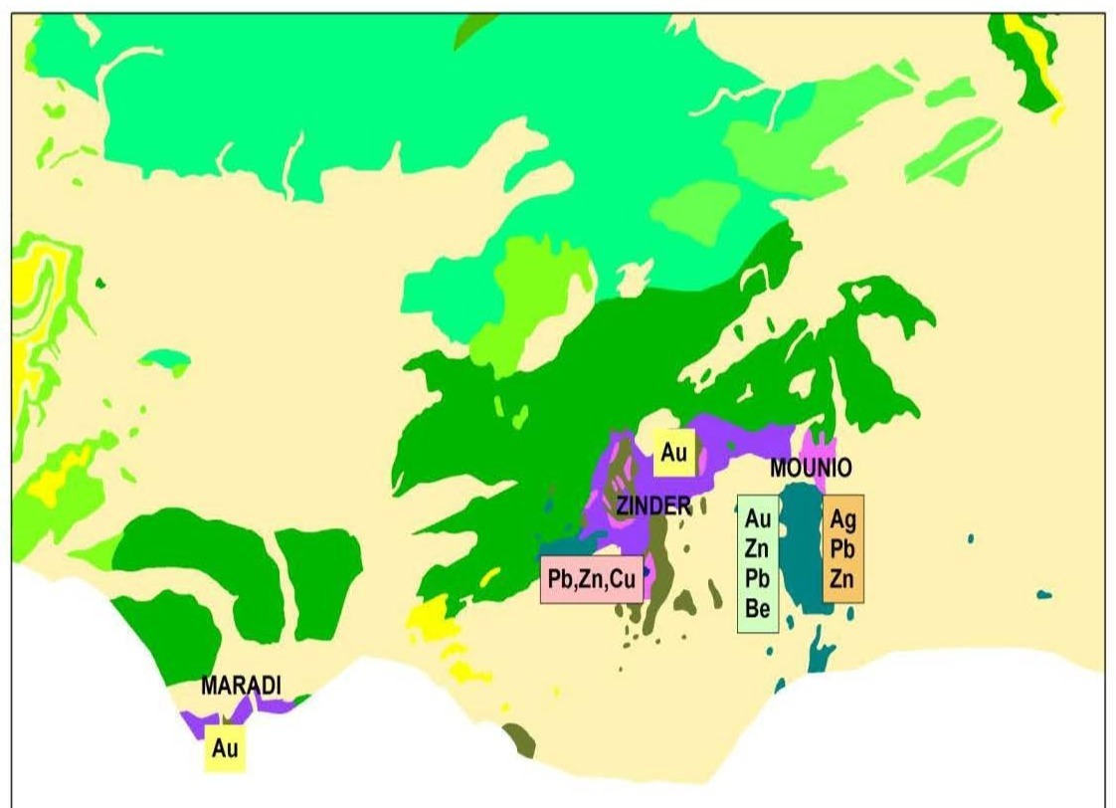
Figure 6 : Carte des indices du Damagaram Mounio et du Sud Maradi

Le Djado

Géologie
Situé aux confins nord-est du pays et correspond à une ramification sud-ouest du Hoggar ;
La géologie du Djado est peu connue et les formations géologiques sont constituées de :
- Méta-sédiments, schistes et micaschistes verdâtres et bariolées, des grès fins, des quartzites ;
- Méta-volcanites isoclinalement plissées ;
- Granodiorites gris verdâtres recoupés par des dykes de granites roses.

Potentiel minéral
Il est peu connu, néanmoins, on signale la présence d’indices d’or, de gypse, de phosphate, d’uranium ;
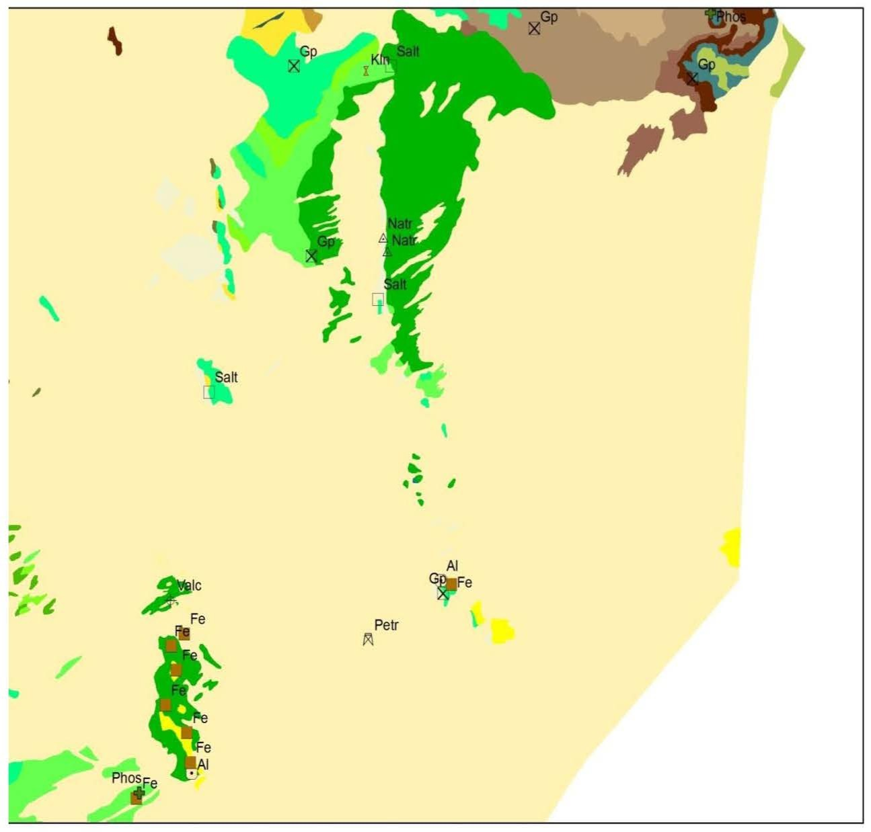
Récemment, il est apparu une ruée pour l’exploitation artisanale d’or dans le Djado.
Figure 7 : Carte des indices du Djado

Le bassin de Tim Mersoï
Situé sur la bordure occidentale du massif de l’Aïr, il est réputé riche en uranium, charbon, cuivre, molybdène dont plusieurs gisements sont déjà exploités.

Géologie
Il s'étend sur une surface d'environ 114 000 km² dans fa partie Nord-Ouest du Niger et fait partie d'un bassin plus vaste qui est celui de Iullemeden couvrant la majeure partie du Niger occidental et du Mali. Les gisements d'uranium actuellement exploités au Niger sont tous localisés dans le bassin de Tim Mersoï.
Ce bassin s'appuie à l'Est sur le socle de l'Aïr puis s'approfondit progressivement vers l'Ouest et le Nord, avant d'amorcer une remontée sur la dorsale d'In Guezzam.
Son flanc oriental présente une pente douce jusqu'au linéament d'In Azawa. La sédimentation est principalement continentale et margino-littorale depuis le Dévonien inférieur. Des dépôts lacustres argilo-marneux de l’Irhazer se sont déposés dans la partie sud du bassin.
Au Nord et à l'Ouest, le bassin s'approfondit au passage du linéament d'In Azawa; son histoire géologique a commencé dès le Cambrien dans le synclinal de Tin Séririne, (Joulia, 1959).
Au cours de l'histoire géologique du bassin, les aires de sédimentation se sont déplacées du Nord vers le Sud, trois grandes aires de sédimentation ont pu être identifiées du Carbonifère inférieur au Crétacé inférieur (Obelliane et al, 1971).
La localisation des aires de sédimentation est conditionnée par des mouvements épi-orogéniques.
En effet, le bassin est constitué d'un ensemble de grabens et de horsts étroits et sub-méridiens. Les aires de dépôts se disposent en bandes subméridiennes alternant avec des paléo-dômes recouverts ou non de séries condensées.
Cette structure du bassin est l'un des facteurs qui contrôle la minéralisation uranifère car la minéralisation est généralement adossée aux flancs de paléo-dômes
Les principales zones structurales du bassin de Tim Mersoï sont les suivantes :
- Le synclinorium de Tin Séririne qui occupe le Nord du bassin et sa structure interne est constituée d'une succession de nombreux anticlinaux et synclinaux dissymétriques étroits.
- Le fossé de Tim Mersoï qui prolonge vers le Sud du synclinorium de Tin Séririne. Il longe le linéament d'In Azawa - Arlit.
- La partie Sud du bassin est constituée d'une alternance de gouttières et de dorsales étroites orientées NNE-SSW.
- La zone du linéament d'ln Azawa - Arlit située à environ 50 km de la limite orientale du bassin, est constituée d'une succession de grabens étroits d'orientation nord-sud.

Potentiel minéral

Gisements

Uranium
Découvert en 1958 par le BRGM qui prospectait du cuivre ;
Entre 1959 et 1968 voire jusqu’en 1974, le CEA, a découvert un important potentiel uranifère ;
Les travaux de détail réalisés sur certains de ces sites, ont abouti à la définition de plusieurs gisements dont ceux de :
- Arlit, exploités par la SOMAIR (1971) ;
- Akouta, exploités par la COMINAK (1978) ;
- Imouraren, détenus par IMOURAREN SA (2008) ;
- Azélik, exploités par la SOMINA (2007) ;
- Madaouéla, attribué à GOVIEX (2016).
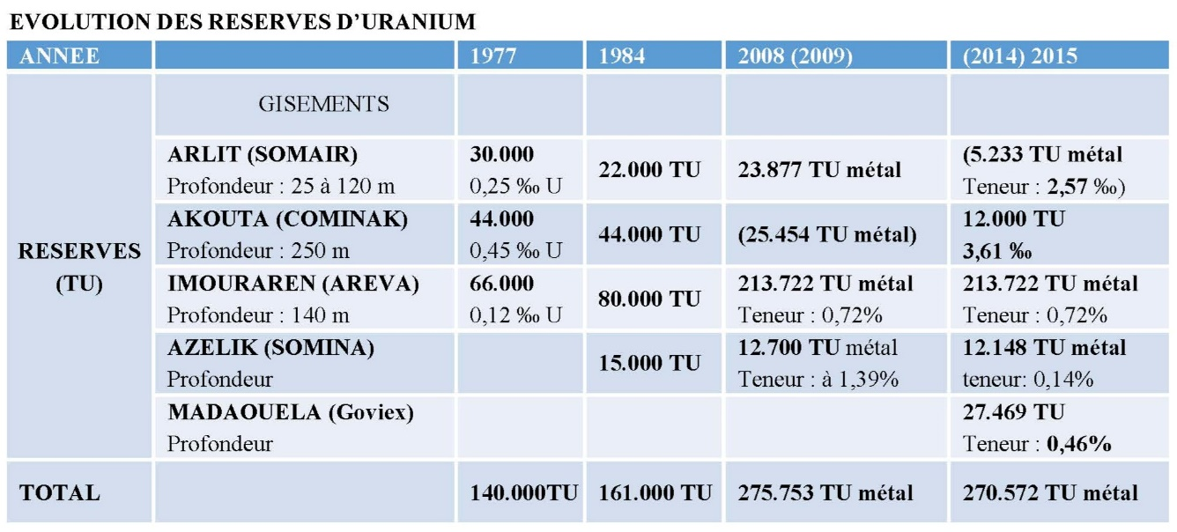

Charbon
Les premiers indices de charbon ont été rencontrés en 1964 par le CEA dans cadre d’une campagne de recherche d’uranium.
- Réserves initiales estimées à 6 millions de tonnes ;
- Création de SONICHAR (Société Nigérienne du Charbon d’Anou Araren) en 1975 et début de l’exploitation en 1978 ;
- Année de première production : 1980 ;
- Production moyenne annuelle : 275.000 tonnes ;
- Production cumulée : environ six (6) millions de tonnes ;
- Réserves en 2016 : autour de 15 millions de tonnes.

Cuivre
Découverte des premiers indices en 1954 par un certain LOMBARD ;
Les différents travaux réalisés par le CEA et le BRGM de 1954 à 1961 ont mis en évidence plus d’une centaine d’indices répartis en 5 groupes :
Le Groupe d’Idekel-Imouraren, d’Azélik, de Téguida In Adrar, du Mont Arly – Torouf, de Sud Agadez.
Les caractéristiques des occurrences de cuivre sont :
- Grande dispersion de la minéralisation ;
- Teneur variant entre 0,5 et 2,1% ;
- Présence d’uranium.
Les réserves totales en cuivre s’élèvent à quelques centaines de milliers de tonnes ;
Exploitation artisanale en cours sur certains sites.

Sel
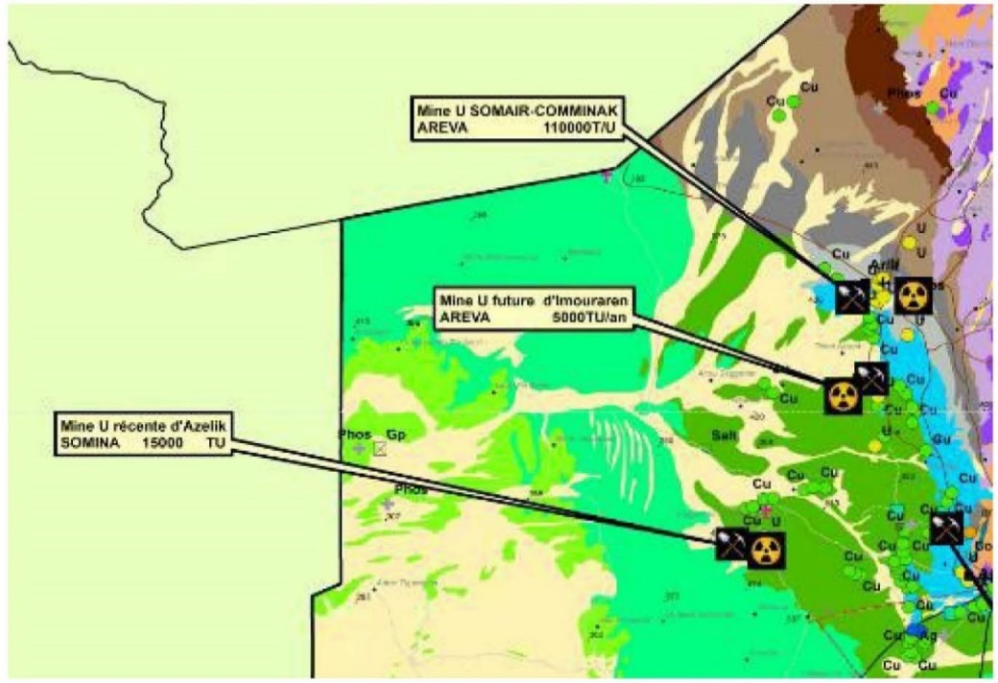
Gisements de Tidikelt (Agadez) : Réserves estimées à 25 millions de tonnes.
Figure 8 : Carte des gisements et indices du bassin de Tim Mersoï

L’Ader Doutchi
Le potentiel minéral de cette province est marqué par l’abondance des minéraux dits de développement.

Géologie
L’Ader Doutchi appartient au Bassin des Iullemmeden. Les formations rencontrées dans l'Ader Doutchi font partie des sédiments les plus récents du bassin.
Elle a fait l’objet de nombreux travaux. En effet Hanon a dressé la carte géologique de l’Ader Doutchi à l’échelle 1/100 000 couvrant la feuille topographique « Ader Doutchi Maggia- coupure spéciale » ; puis Dubois et Lang, 1984 ; BIRON et EL HAMET, 1987 ; EL HAMET, 1987 ; DIKOUMA, 1988 et 1990) ont précisé la stratigraphie et complété sa nomenclature.
En intégrant les travaux récents lors de la rédaction de la notice explicative de sa carte, Hanon distingue, dans l’Ader Doutchi, les formations suivantes du sommet à la base :

Formation de Birni N'konni (K).
Ensemble gréso-argileux, présentant des faciès variants entre des argiles pratiquement pures et des grès conglomératiques.

Groupe des Dallol
Cette appellation a été récemment proposée par DIKOUMA (1990) après l'étude de la stratigraphie de l'Ader Doutchi Nord et par analogie avec le Sokoto Group du Nigéria ; dans cet ensemble, sont regroupées la Formation de l'Ader Doutchi et la Formation de Garadaoua.

Formation de l'Aader Doutchi (Ar)
Ensemble de roches ferrugineuses ; alternances de bancs décimétriques à métriques, d'épaisseur irrégulière, lenticulaires ; roches souvent indurées, de teintes sombres, noir, brun, rouge, violacé.

Formation de Garadaoua (G).
Ensemble de calcaires blancs en bancs réguliers, décimétriques à métriques, encadré à la base et au sommet, de deux ensembles argileux et marneux.
La limite inférieure correspond à la disparition des faciès silteux et sableux de la formation d'ln Wagar.

Groupe des Majias
Ce terme introduit par DIKOUMA (1988) désigne le regroupement en un même ensemble des Formations de l'Alanbanya, du Farin Doutchi et D'In Wagar, en vue d'établir un parallèle avec le "Rima Group"de la Province de Sokoto au Nigéria.

Formation d’In Wagar(W)
Ensemble de silts et sables fins de teintes claires interrompu par des bancs de silts ou de grès ferrugineux à oolithes ferrugineuses.

Formation du Farin Doutchi (F)
Formation à dominante argileuse comprenant plusieurs niveaux de marnes et de marno-calcaires. Cristallisations de gypse souvent abondantes en épandages superficiels ; lits de nodules phosphatés ; alignements de concrétions argileuses ocres et localement de septarias ; bone beds, lumachelles.

Formation De l'Alanbanya (Ab)
Ensemble monotone silteux et sableux en bancs de 0,5 à 5 mètres d’épaisseur ; la "stratification entrecroisée" se marque à l'échelle des bancs qui ont des surfaces inférieures ravinantes à très faible angularité (généralement inférieur à 10°).

Formation de Doutchin Zana (Sn)
A l'est de la vallée de la Tarka, dans les collines qui entourent la localité de Rouanzafi, les sables et silts de la Formation de l’Alanbanya reposent sur un ensemble à dominante pélitique affleurant mal.
Les études antérieures et récentes signalent dans l’Ader Doutchi, la présence de charbon et nombreux minéraux industriels tels que le gypse, les phosphates, le natron, le kaolin, la bentonite. Certains constituent des gisements (Charbon, calcaire, phosphate), tandis que d’autres subissent une exploitation artisanale (Gypse, etc.).

Potentiel minier

Indices de substances minérales
Charbon, phosphate, gypse, calcaire, bentonite, manganèse.

Gisements

Charbon ;
Gisement de Salkadamna :
Situé à 80 km au Nord-Ouest de Tahoua et découvert par ACDI en 1992 ; les réserves s’élèvent à environ 70 millions de tonnes dont 52 millions de tonnes de réserves prouvées.

Phosphates
Gisement d’Innakeur-Gawé découvert par Greigert et Pougnet en 1967 ;
Situé à 60 km au nord de Tahoua, il se présente sous forme de nodules de tailles variables pris dans des argiles. D’âge Eocène, les réserves sont estimées à 7 millions de tonnes titrant en moyenne 23% de P₂O₅. Il est exploité artisanalement.

Calcaire
Plusieurs gisements ont été identifiés : Malbaza, Kéita, Garadaoua, Kao.

Gypse
Le gypse, de type secondaire, existe dans les zones de In-Aridal et de Malbaza ;
- Gisement de la Maggia : Il est exploité artisanalement pour ravitailler l’usine de Malbaza et exporté au Nigéria.
- Gisement d’In-Aridal : serait plus intéressant.

Matériaux de construction
- Calcaire : Malbaza, Madaoua, Keita, Tchintabarden, etc. ;
- Gypse : In Aridel, Tchintabaraden, Djado ;
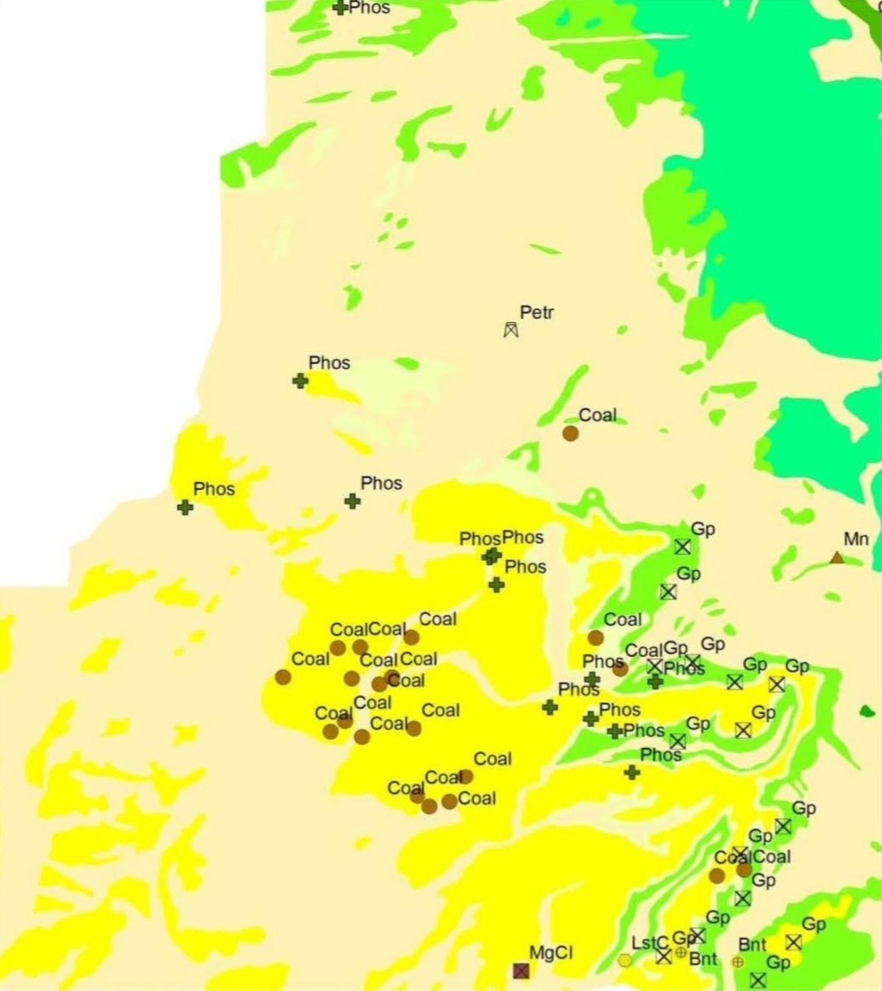
Figure 9 : Carte des indices et gisements de l'Ader Doutchi

COUVERTURE GEOPHYSIQUE
L’un des défis majeurs du Ministère en charge des Mines est de mettre à la disposition des investisseurs l’information géologique et minière de base. C’est dans ce cadre que le Niger a obtenu de l’Union Européenne un financement pour la réalisation du Programme de Renforcement et de Diversification du Secteur Minier (PRDSM) dont le volet géophysique aéroportée a consisté à la réalisation d’un projet de levés géophysiques aéroportés à haute résolution en spectrométrie gamma et en magnétométrie sur les zones précambriennes de l'Aïr, du Damagaram-Mounio et du Sud Maradi de 2004 à 2008 (FUGRO) puis de 2012 à 2013 dans une partie du bassin des Iullemmeden (GEOTECH). Ceci, dans le but d’améliorer la connaissance géologique et minière du pays par l’identification de nouvelles zones à hautes potentialités.
De 1972 à 1973, une étude géophysique aéroportée en magnétométrie a été réalisée par la compagnie Canadienne SURVAIR LTD d'OTTAWA sur le Liptako Gourma nigérien dans le cadre d’un accord de coopération signé entre l'Agence Canadienne de Coopération Internationale (ACDI) et le gouvernement de la République du Niger. Environ 80 000 km linéaires furent volés pour une surface de 40 000 Km². En mars 1976, l'ACDI confiait à TERRA SURVEYS l’interprétation des données acquises.
Ainsi, au cours de ces différents levés, une superficie de près de 251 000 Km² a été couverte soit un taux de couverture du pays d’environ 20%.
Des levés en Electromagnétométrie (EM) aéroportée ont été effectués sur des zones cibles sélectionnées à partir des résultats de l’interprétation des données Mag/spectro.
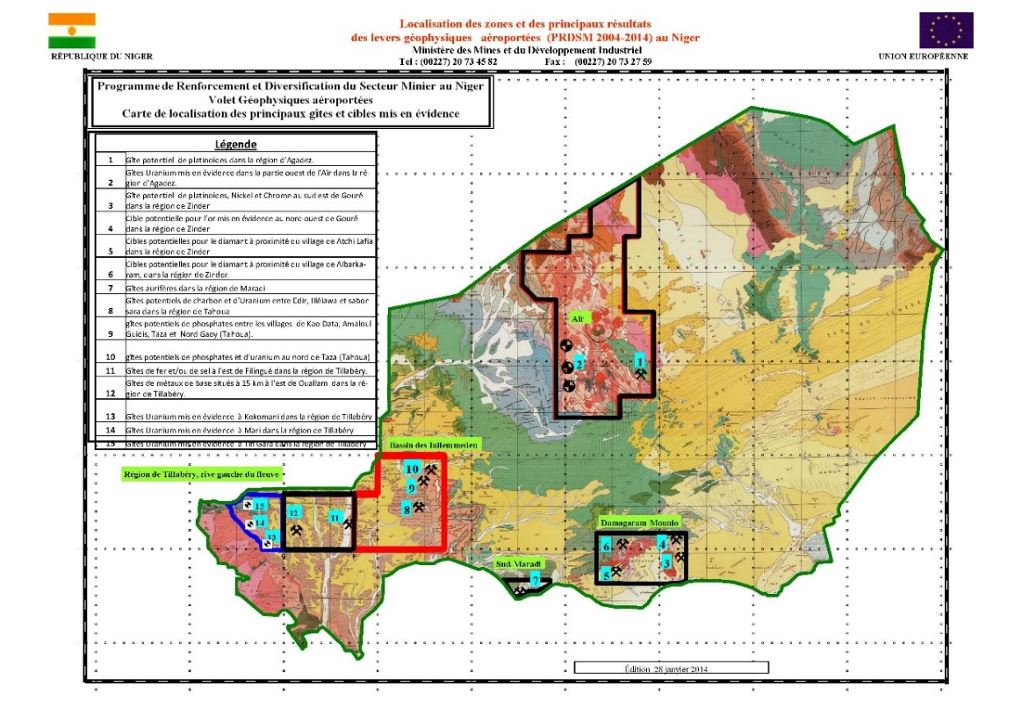
En géophysique sol, l'ORSTOM a de 1962-1964 effectué des mesures gravimétriques sur l’ensemble du territoire national.
Figure 10 : Couverture géophysique nationale
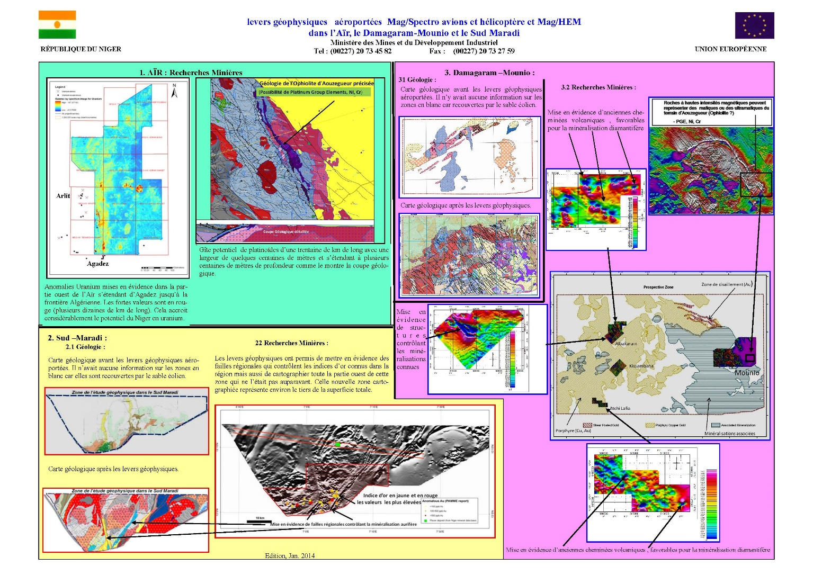
Figure 11 : Levers géophysiques aéroportées Mag/Spectro avions et hélicoptère et Mag/HEM dans l’Aïr, le Damagaram-Mounio et le Sud Maradi

PROJETS DE RECHERCHE REALISES DANS LE SECTEUR MINIER NIGERIEN
Durant les décennies passées, plusieurs projets et programmes ont été mis en œuvre au Niger et dont les travaux ont permis de doter le pays d’infrastructures géologiques de base et aussi, d’identifier et de valoriser les ressources minérales du pays contribuant ainsi à son développement économique.
C'est ainsi que La recherche géologique et minière au Niger a été essentiellement réalisée par une soixantaine de projets financés pour l’essentiel par les partenaires extérieurs suivants :
- Nations Unies (PNUD, ONUDI) ;
- Banque Mondiale ;
- Union Européenne (FED) ;
- Fond d’Aide et de Coopération (FAC), France ;
- Agence Canadienne de Développement International (ACDI), CANADA ;
- Japan International Coopération Agency (JICA), JAPON ;
- BGR Allemand ;
- Coopération Égyptienne ;
- Coopération Belge ;
- Compagnies privées de recherche minière ;
- ORSTOM (actuel IRD), France ;
- PAMME ;
- PRDSM.
Il faut noter également le rôle de certains organismes nationaux publics : BUREMI, OFREMIG, ONAREM, DRGM, CRGM.
PROJETS DE RECHERCHE EN COURS DANS LE SECTEUR MINIER NIGERIEN
- Programme d’amélioration de la cartographie du Pays ;
- Projet bentonite ;
- Projet de mise en valeur du potentiel aurifère du Sud Maradi (Projet MAZOUMAWA) ;
- Projet de mise en valeur du potentiel uranifère (Projet TIM MERSOÏ).
PROJETS DE RECHERCHE EN PERSPECTIVE DANS LE SECTEUR MINIER NIGERIEN
Projets futurs dans le domaine de la recherche géologique et minière dans le cadre de la coopération avec :
- Zarubezhgeologia, filiale du Service Géologique Russe ;
- L’Organisation Iranienne de Développement et de la Rénovation des Mines et des Industries (IMIDRO) ;
- La Libye dans les domaines pétrolier et minier ; etc.

FICHES TECHNIQUES DE CERTAINES SUBSTANCES MINERALES
